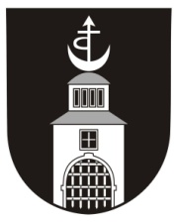
Obec Bítov

671 07 Bítov 3, okres Znojmo, E-mail: obec@obec-bitov.cz

IČO:00292494, bank. spojení: KB Znojmo 1622741/0100, tel. 515 294 608

Kominictví BURŠÍK

oznamuje,
že bude v naší obci provádět kominické služby

18. 8. 2017 v domech v obci
19. 8. 2017 v chatových oblastech .

Zájemci o návštěvu kominíka se mohou přihlásit

telefonicky v kanceláři OÚ: 515 294 608

nebo elektronicky písemně na adrese:

obec@obec-bitov.cz

Přihlašte se, prosím, nejpozději do 15.8.2017 .

